水利署

「國土資訊系統 自然環境資料庫」

2017系統操作說明會

舉辦目的：
讓各界的使用者學習如何使用系統功能，如地圖操作、點線面查詢、圖層套疊、分享地圖等，並說明系統中目前彙整包含水文、水資源、氣象、地形、地質、土壤等各類圖資，並說明系統資料應用方式與面向，如民眾想了解住家附近的環境因子、建地的坡度與地質、旅遊地點的未來兩天天氣概況等資訊，透過使用者於操作過程中所遭遇之問題與回饋，亦將作為未來改善的依據與參考。

訓練日期：
106年10月17日（星期二）13:30～16:30 (台中場)
106年10月19日（星期四）13:30～16:30 (台北場)

訓練地點：
台中場：
巨匠電腦台中認證中心502教室（台中市中區中山路27號）
地圖：http://ngis.moea.gov.tw/SL/w5ZMf7
交通路線詳如附件一

台北場：
巨匠電腦台北認證中心306教室（台北市公園路30號3樓）
地圖：http://ngis.moea.gov.tw/SL/ZlMA6V
交通路線詳如附件二

講習資訊：
講習對象：全國高中、國中、小學教師；系統使用者
系統連結：http://ngis.moea.gov.tw

課程內容：

教育訓練課程表
上課日期 | 時間 | 主要課程內容 | 講習對象
10月17日（星期二）13:30～16:30  限額人數：30人 | 13:20－13:30 | 報到、發放資料 | 高中  國中  小學 教師  系統使用者
10月17日（星期二）13:30～16:30  限額人數：30人 | 13:30－14:00 | 自然環境資料庫背景介紹 | 高中  國中  小學 教師  系統使用者
10月17日（星期二）13:30～16:30  限額人數：30人 | 14:10－14:50 | 自然環境資料庫成果網站內容教學與實機操作 | 高中  國中  小學 教師  系統使用者
10月17日（星期二）13:30～16:30  限額人數：30人 | 15:00－16:00 | 自然環境資料庫跨平台版功能教學與實作 | 高中  國中  小學 教師  系統使用者
10月17日（星期二）13:30～16:30  限額人數：30人 | 16:10－16:30 | 綜合討論 | 高中  國中  小學 教師  系統使用者

上課日期 | 時間 | 主要課程內容 | 講習對象
10月19日（星期四）13:30～16:30  限額人數：30人 | 13:20－13:30 | 報到、發放資料 | 高中  國中  小學 教師  系統使用者
10月19日（星期四）13:30～16:30  限額人數：30人 | 13:30－14:00 | 自然環境資料庫背景介紹 | 高中  國中  小學 教師  系統使用者
10月19日（星期四）13:30～16:30  限額人數：30人 | 14:10－14:50 | 自然環境資料庫成果網站內容教學與實機操作 | 高中  國中  小學 教師  系統使用者
10月19日（星期四）13:30～16:30  限額人數：30人 | 15:00－16:00 | 自然環境資料庫跨平台版功能教學與實作 | 高中  國中  小學 教師  系統使用者
10月19日（星期四）13:30～16:30  限額人數：30人 | 16:10－16:30 | 綜合討論 | 高中  國中  小學 教師  系統使用者

辦理單位：
主辦單位：經濟部水利署
協辦單位：瑞竣科技股份有限公司

報名方式：
- 本次訓練採線上報名，報名網址：http://ngis.moea.gov.tw/SL/ktkWU8
- 每場次報名人數為30人，報名額滿為止。
- 如有報名相關問題請洽：
- 瑞竣科技 張 朔(電話：02-82280790#520)
- 水利署資訊室 曾敏玲(電話：02-37073102)

附件一 巨匠電腦台中認證中心 交通路線說明
- 中心地址：
台中市中區中山路27號
- 中心位置：
地圖資訊：
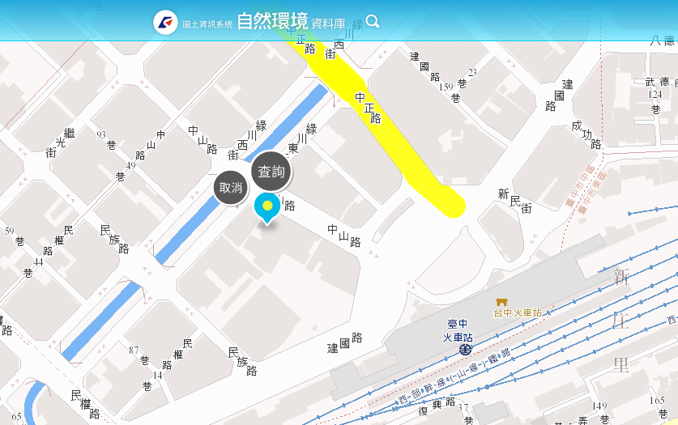
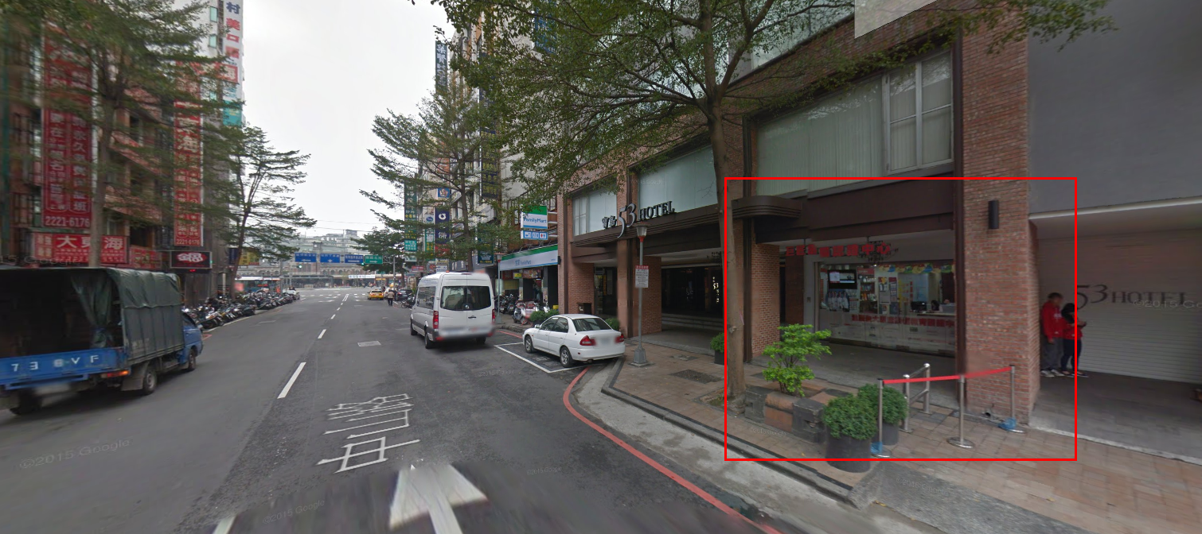

- 交通路線
- 搭乘台鐵：
- 背對台中火車站，往中山路方向走，步行約2分鐘即可抵達。
- 自行開車：
- 北上方向往台中接復興路，至台中路左轉綠川西街，再右轉中山路即可抵達。
- 南下方往台中走北屯路，連接三民路直行，至中山路右轉經過綠川東街即可扺達。
- 國道一號中港交流道往台中方向下，直行台中港路連接中正路約15分鐘，至綠川東街右轉，左轉接中山路即可扺達。
- 停車資訊：順發3C特約停車場(民族路上)：台中認證中心特約商，拿票根蓋章，可享停車優惠，步行往中山路方向約3分鐘。
附件二 巨匠電腦台北認證中心 交通路線說明
- 中心地址：
台北市公園路30號3樓
- 中心位置：
地圖資訊：
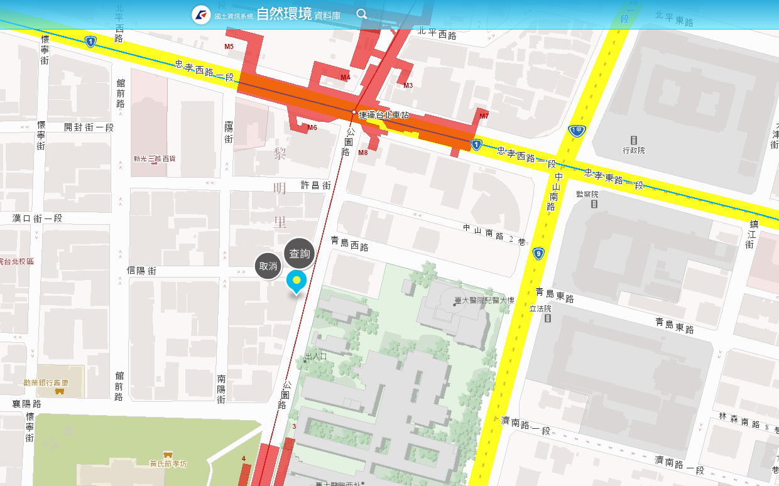
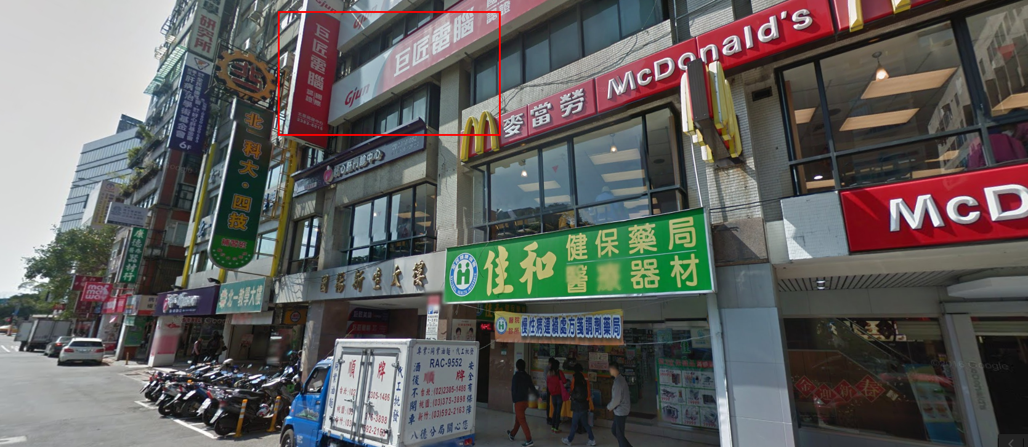

- 交通路線
- 搭乘台鐵、高鐵：
- 台北車站M8出口，往228公園方向走，約3分鐘路程，在麥當勞旁。
- 搭乘捷運：
- 捷運淡水-新店、北投-南勢角線：台大醫院站4號出口，往台北車站方向走，約3分鐘路程。
- 捷運板南線：台北車站M8出口，往228公園方向走，約3分鐘路程，在麥當勞旁。
- 搭乘公車：
- 信義幹線、01.2.東、2、5、37、222、295、648、藍1，在台北車站（青島東路站）下車，中央健保局對面即達。

